Малая школьная олимпиада по информатике 8 класс. 2019 год.
1 тур. Время на решение 60 минут.
Максимальное количество баллов – 30.

Занимательные вопросы
(по одному баллу за каждый правильный ответ, максимум 5 баллов).
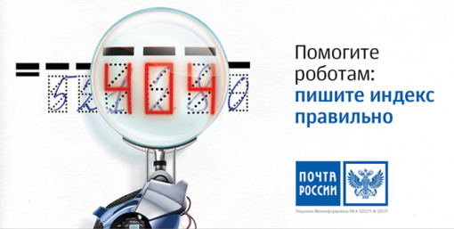
1. Слоган на рекламном календаре, выпущенном Почтой России, гласит: «Помогите роботам: пишите индекс правильно». На иллюстрации изображен индекс, заполненный от руки, а над ним — увеличительное стекло в руке робота. В стекло видны только три цифры. Какие?

2. Программист из сериала «Кремниевая долина» был убежден, что ОНА правильнее, хотя компилятору всё равно. Поэтому он предпочел не спускаться по ступенькам лестницы, а перепрыгнуть сразу через восемь. Хотя мог бы и через четыре. Назовите ЕЕ словом латинского происхождения.

3. Для того чтобы СДЕЛАТЬ ЭТО, нам обычно требуются обе руки. Китайцы же используют «щепотку», «открытую ладонь» и другие знаки, так что им, чтобы СДЕЛАТЬ ЭТО, достаточно одной. СДЕЛАТЬ ЭТО советуют, чтобы успокоиться и унять гнев. Если мы СДЕЛАЕМ ЭТО в кодировке ASCII, то дойдем до перевода строки. Что мы заменили словами «СДЕЛАТЬ ЭТО»?
4. Согласно легендам североамериканских индейцев, монстр-людоед вендиго всегда голоден, даже сразу после того, как съест человека. Дело в том, что при поедании человека с вендиго происходит то же, что и с персонажем известной компьютерной игры. Назовите этого персонажа.

5. Серия дизайнерских плакатов Левана Пацинашвили и Давида Бабиашвили посвящена важным событиям в истории и культуре. При этом цифры года изображаются ассоциативно с самим событием. Выходу какой игры посвящен этот плакат?

Алгоритмы
(максимум 10 баллов)

1. Прямоугольник (максимум 5 баллов).
Скучая на уроке, Ваня нарисовал в тетрадке в клеточку прямоугольник со сторонами n × m клеток, где n и m – нечётные числа. После чего он провел внутри прямоугольника все горизонтальные и вертикальные линии вдоль контура на глубину в 1 клеточку. Потом он еще провел линии, соединяющие середины противоположных сторон шириной тоже в одну клеточку.
Например, если n = 7, m = 11, то у Вани получилась следующая картинка.
Определите суммарную длину всех проведенных Ваней линий считая, что сторона одной клеточки равна единице.
Так, при n = 5 и m = 7, длина всех линий составит 78.
Помогите Ване!
a) Определите длину всех линий при n = 5, m = 5 (1 балл);
b) Определите длину всех линий при n = 7, m = 7 (1 балл);
c) Выведите зависимость длины всех линий от n и а (2 балла);

Ответом к этому пункту является некоторое выражение, которое может содержать целые числа, переменные n и m, операции сложения (обозначается “+“), вычитания (обозначается “-“), умножения (обозначается “*“) и круглые скобки для изменения порядка действий. Запись вида «2т» для обозначения произведения числа 2 и переменной b неверная, нужно писать «2 * m».
Пример правильного (по форме записи) выражения: m + (n - 1) * (2 * m + n)

d) Определите длину всех линий при n = 101, m = 51 (1 балл);

2. Последовательность (правильный ответ – 2 балла).
В последовательности чисел первый член равен двойке, второй – четверке, а все последующие — разности между произведением всех предыдущих членов последовательности и суммой всех предыдущих членов последовательности (например, третий член последовательности равен разности 8 и 6, то есть 2). Найти пятый член последовательности.
3. Исполнитель (правильный ответ – 3 балла).
Исполнитель умеет обрабатывать натуральные числа по следующему алгоритму:
- полученное число умножается на три и уменьшается на единицу;
- полученное на предыдущем шаге число возводится в квадрат;
- если получившееся на предыдущем шаге число четное – исполнитель выводит первую цифру числа, иначе – последнюю.
Например, получив число 10, исполнитель последовательно получит из него 99, 9801 и 1. Единицу он выведет на экран.
Восьмиклассник Женя очень не любит цифру «1» (она напоминает ему одну неприятную историю, о которой он никому не рассказывает) и очень огорчается, когда Исполнитель выводит её на экран. Женя последовательно вводил Исполнителю все натуральные числа из промежутка [1, 7]. Сколько раз огорчался Женя?

Логические задачи
(максимум 10 баллов).

1. «Турнир» (2 балла, только за полный ответ). Перед началом Турнира Пяти Команд болельщики высказали следующие прогнозы:
А) «Спартак» победит, «Зенит» – второй;
В) «Ростов» – первый, «Зенит» – четвертый;
С) «Спартак» – последний, а третий – «Ростов»;
D) «Краснодар» – второй, ЦСКА – четвертый.
E) «Краснодар» – третий, ЦСКА – первый.
Когда соревнования закончились, оказалось, что каждый из болельщиков был прав только в одном из своих прогнозов. Какая команда заняла первое место?

2. «Четырехзначные числа» (правильный ответ – 2 балла).
Сколько приведённых чисел подходят под описание (в ответе укажите количество и сами числа):
((Минимальная цифра числа больше 3) ИЛИ (Первая цифра равна последней)) И (В числе есть цифра 5)?
1) 5555 2) 9589 3) 3456 4) 4569
3. «Все лгут…» (правильный ответ – 2 балла).
На острове живут только рыцари (всегда говорят правду) и лжецы (всегда лгут). Путешественник встретил группу из трех местных жителей.
Первый из них сказал: “ Среди моих спутников — один лжец!”
Второй из них сказал: “Оба моих спутника — лжецы! ”
Третий промолчал.
Сколько рыцарей встретил путешественник?

4. «Множества» (правильный ответ – 2 балла, одна ошибка – 1 балл, две и более ошибки – 0 баллов).
Если множество А содержит все двухзначные числа, множество В – все числа, в которых первая цифра меньше второй, а множество С – все числа, делящиеся на 17, то сколько чисел в пересечении множеств А, В и С?

5. «Секретный алгоритм» (полный правильный ответ – 2 балла, выбраны только верные ответы без объяснений – 1 балла).
Программный комплекс «Функция – 8» получает на вход набор из нескольких цифр и выдает одно число, руководствуясь некоторым секретным алгоритмом. Вам даны примеры работы комплекса, но один из них – с неверным ответом. Найдите неверный ответ и исправьте.

(1, 1, 1) → 111 (9, 5, 2, 1) → 952 (1, 0, 2, 4) → 421
(1, 2, 3) → 321 (5, 4, 7, 8) → 875 (1, 8, 7, 1) → 871
(7, 1, 1, 2) → 721 (5, 5, 2, 2) → 552 (8, 8, 8, 5) → 885

Ребусы
(по одному баллу за каждый правильный ответ, максимум 5 баллов).
1.
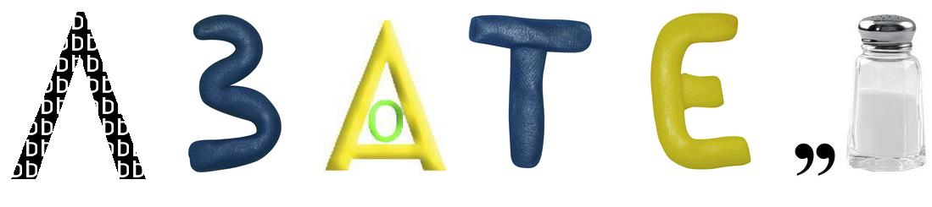
2. | 3.
4. | 5.

Потренироваться в решении задач малой краевой школьной олимпиады по информатике 7-8 классов Вы можете на сайте Дистанционной подготовки Центра образования «Эврика» sdo41.ru в разделе Тренажёры по малой школьной олимпиаде по информатике.

ШИФР | Заполните  здесь → | Фамилия | Имя | Школа/Класс | ШИФР
Инф-8- |  |  |  |  | Инф-8-

Занимательные вопросы.
1
2
3
4
5

Алгоритмы
1 | a)  b)  c)  d)
2
3

Логические задачи
1
2 | Количество Числа:
3
4
5 | Загаданная функция выводит  Исправленный пример:

Ребусы
1
2
3
4
5

